11 клас
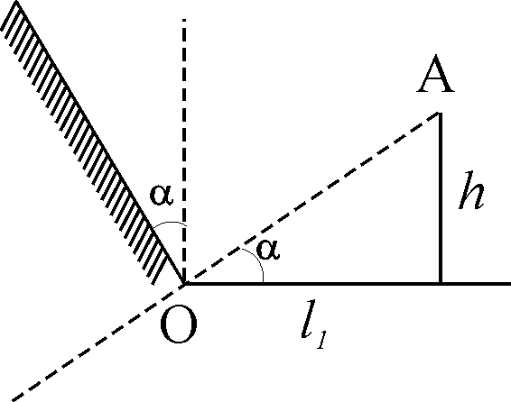
1. а) Школяр побачить зображення свого ока тоді, коли пряма, яка з’єднує око і його зображення пройде через дзеркало.
АО – перпендикуляр до дзеркала, тоді $\frac{h}{l_{1}}=\text{tg}α$ ,
$l_{1}=\frac{h}{\text{tg}α}=h⋅\text{ctg}α$.
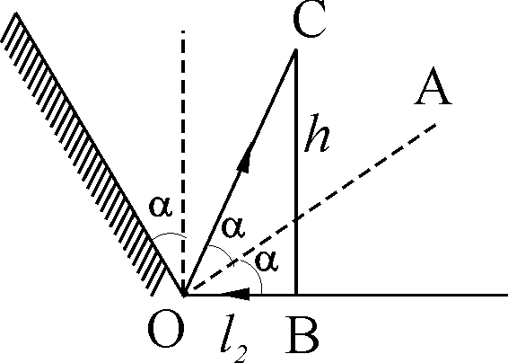
б) Виходячи з оборотності променів, промінь від точки В повинен потрапити до ока. АО – перпендикуляр до дзеркала.
$∠\text{BOA}\text{=∠}\text{AOC}=α$.
Кут між падаючим і відбитим променем рівний 2α.
$l_{2}=h⋅\text{ctg}2α$, якщо$α<{\text{45}}^{∘}$.
При $α>{\text{45}}^{∘}$, школяр зможе побачити себе в повний зріст лише тоді, коли підійде до дзеркала впритул.
2. Період коливань кульки на пружині: $T=2π\sqrt{\frac{m}{k}}$.
За умовою друга кулька відведена в бік, здійснює коливання за рахунок сили пружності протягом часу $t_{1}=\frac{1}{4}T_{2}$ до зіткнення з першою кулькою (де $T_{2}=2π\sqrt{\frac{m}{k_{2}}}$). Отже, час першого зіткнення: $t_{1}=\frac{1}{4}2π\sqrt{\frac{m}{k_{2}}}=\frac{π}{4}\sqrt{\frac{m}{k}}$;

Так як удар абсолютно пружний, то друга кулька після удару зупиниться і змусить рухатися першу кульку. Час її рух до зіткнення буде становити:
$t_{2}^{'}=\frac{1}{2}T_{1}$ (де $T_{1}=2π\sqrt{{\frac{m}{k_{1}}}^{′}}$); $t_{1}^{'}=π\sqrt{{\frac{m}{k}}^{′}}$.
Отже, весь час до другого зіткнення становить:
$t_{2}=t_{1}+t_{2}^{'}$, $t_{2}=\frac{π}{4}\sqrt{\frac{m}{k}}+π\sqrt{\frac{m}{k}}=\frac{5}{4}π\sqrt{\frac{m}{k}}$;
.
Після другого зіткнення друга кулька починає рухатися, а перша зупиняється. Час протягом якого рухається друга кулька: $t_{3}^{'}=\frac{1}{2}T_{2}=\frac{π}{2}\sqrt{\frac{m}{k}}$.
Отже, загальний час до третього зіткнення становить:$t_{3}=t_{2}+t_{3}^{'}$,
$t_{3}=\frac{5}{4}π\sqrt{\frac{m}{k}}+\frac{π}{2}\sqrt{\frac{m}{k}}=\frac{7}{4}π\sqrt{\frac{m}{k}}$.
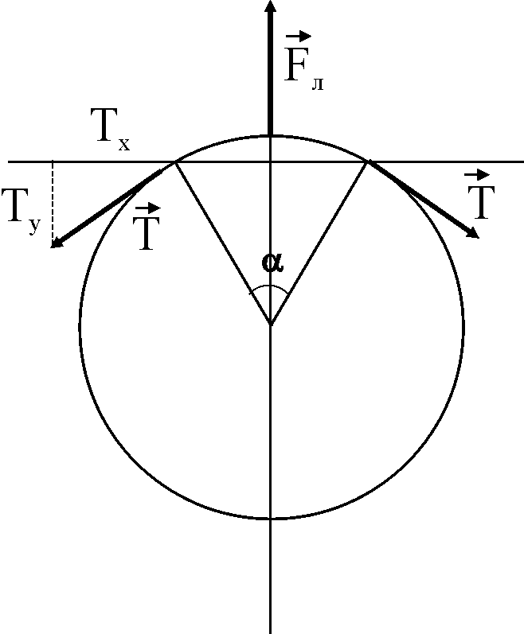
3. Сила натягу кільця збільшиться на величину Т. На кільці виділимо нескінченно малий елемент кільця.
$2T_{y}−F_{л}=Δ\text{ma}$.
$T_{y}=T\text{sin}\frac{α}{2}$, для малих кутів: $\text{sin}\frac{α}{2}=\frac{α}{2}$
$2T_{y}=2T⋅\frac{α}{2}=Tα$.
$F_{л}=ΔqυB=\frac{Q⋅R⋅α}{2πR}⋅ω\text{RB}=\frac{Q⋅α}{2π}⋅ω\text{RB}$,
$a=ω^{2}R$, $Δm=\frac{m⋅R⋅α}{2π⋅R}=\frac{m⋅α}{2π}$.
Отже, $Tα=\frac{mα}{2π}⋅ω^{2}R+\frac{Qα}{2π}⋅ω\text{RB}$, звідси: $F=\frac{ωR}{2π}⋅\left(mω+\text{QB}\right)$.
Напрям сили Лоренца може бути протилежним до нами вибраного. Тому, в загальному сила натягу кільця змінюється на величину:
$T=\frac{ωR}{2π}⋅\left(mω±\text{QB}\right)$.
4. Перший закон термодинаміки $Q=A+ΔU$.
Робота, виконана газом $A=A_{\text{ab}}+A_{\text{bc}}+A_{\text{cd}}$
$A_{\text{ab}}=pΔV=p_{0}(3V_{0}−V_{0})=2p_{0}V_{0}$. $A_{\text{bc}}=0$$A_{\text{cd}}=2p_{0}(2V_{0}−3V_{0})=−2p_{0}V_{0}$,
Отже $A=0$
Зміна внутрішньої енергії газу $ΔU=\frac{3}{2}R(T_{d}−T_{a})$.
З рівняння стану ідеального газу $\text{pV}=ν\text{RT}$отримаємо $T_{d}=\frac{4p_{0}V_{0}}{R}$, $T_{a}=\frac{p_{0}V_{0}}{R}$. Максимальна (мінімальна) температура буде при максимальному (мінімальному) значенні добутку $\text{pV}$. З умови задачі $ΔT=T_{c}−T_{a}=\frac{2p_{0}3V_{0}−p_{0}V_{0}}{R}=\frac{5p_{0}V_{0}}{R}$. Отже $Q=ΔU=\frac{3}{2}R(T_{d}−T_{a})=\frac{9}{2}p_{0}V_{0}=0,9RΔT$. $Q≈\text{748} \text{Дж}$
5. а) Під час першого зменшення амплітуди коливань електромагнітному контурі в 3 рази, енергія зменшується в 9 разів, тобто:
$\frac{{\text{CU}}^{2}}{2}−\frac{\frac{1}{9}{\text{CU}}^{2}}{2}=Q_{1}=\text{64}\text{мДж}$. $Q_{1}=\frac{\frac{8}{9}{\text{CU}}^{2}}{2}=\frac{4{\text{CU}}^{2}}{9}=\text{64}\text{мДж}$.
б) При зменшенні амплітуди коливань ще в 2 рази, кількість теплоти, що виділиться в електромагнітному контурі зменшується ще в 4 рази, тобто:
$Q_{2}=\frac{\frac{1}{9}{\text{CU}}^{2}}{2}−\frac{\frac{1}{\text{36}}{\text{CU}}^{2}}{2}$, $Q_{2}=\frac{\frac{3}{\text{36}}{\text{CU}}^{2}}{2}=\frac{{\text{CU}}^{2}}{\text{24}}$.
З рівняння ${\text{CU}}^{2}=\frac{9Q_{1}}{4}⇒Q_{1}=\frac{4{\text{CU}}^{2}}{9}$;
$Q_{2}=\frac{{\text{CU}}^{2}}{\text{24}}=\frac{9⋅Q_{1}}{\text{24}⋅4}=\frac{9⋅Q_{1}}{\text{94}}=\frac{3⋅Q_{1}}{\text{36}}$;
$Q_{2}=\frac{3⋅Q_{1}}{\text{36}}=6\text{мДж}$;

.

